Manual de configuração Delphi com Banco de dados PostgreSQL.

1º Criar o banco de dados no PostgreSQL .

Obs.:  
usuário: postgres

Senha: aluno

Exemplo :

Banco de dados: **sac**

Tabela: cliente

Cpf – numeric pk

Nome – charvar (30)

Endereco – charvar (30)

Cidade – charvar (30)

Constraints: cpf_cliente_pk

2º

realizar conexão com o banco de dados utilizando o driver odbc (Painel de controle Windows 10) ou c:\windows\sywow64 (windows7) .

windows 10 🡪 painel de controle 🡪 ferramentas administrativas 🡪 ODBC Data Sources (32-bit) .

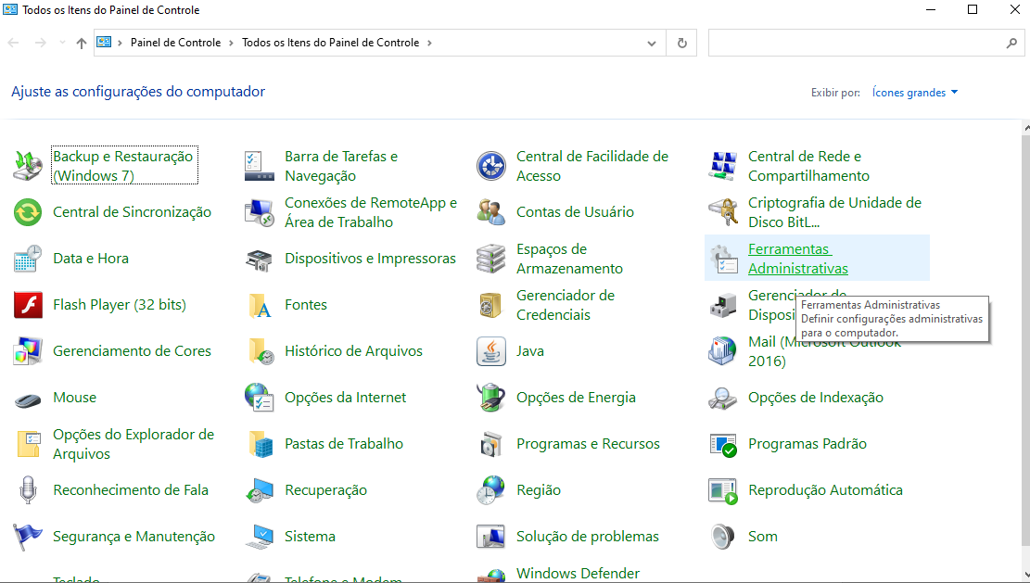

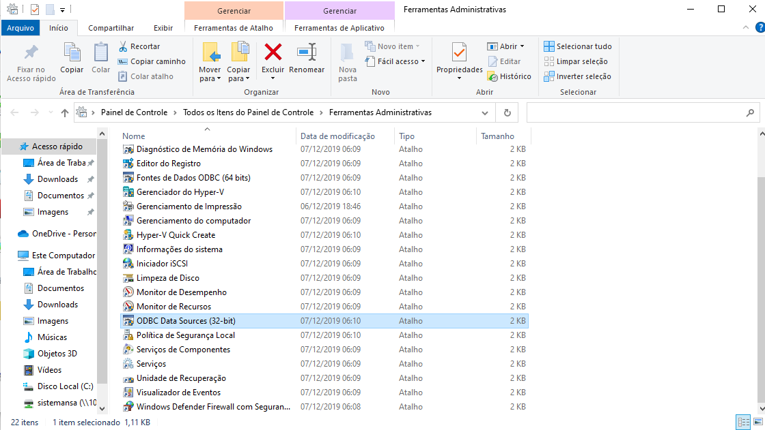

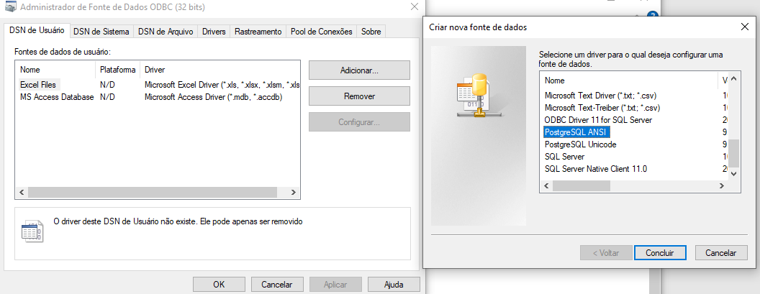

Datasource: sac

Database: sac

Server: localhost

Porta: 5432

User: postgres

Password: aluno

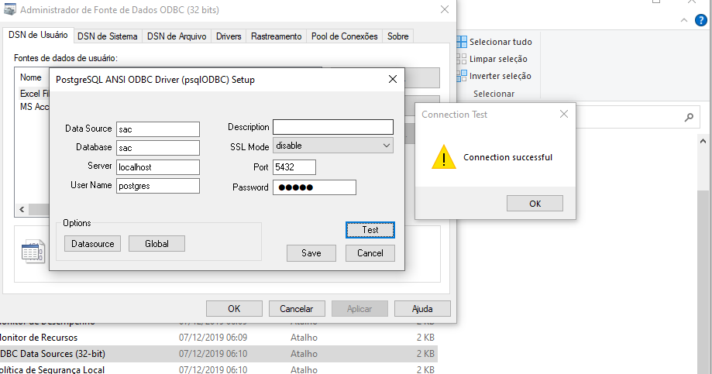

3º Realizar conexão com adoconnection(delphi) junto ao driver odbc (painel de controle)

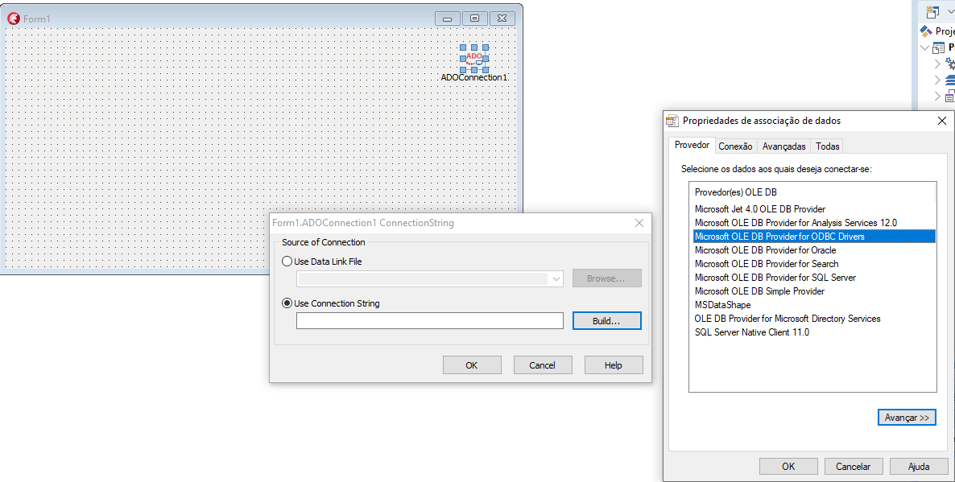

Fonte de dados: sac

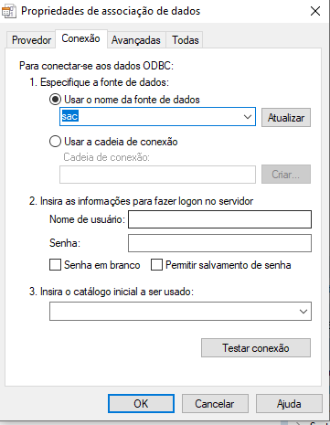

Obs.: realizar o teste de conexão . 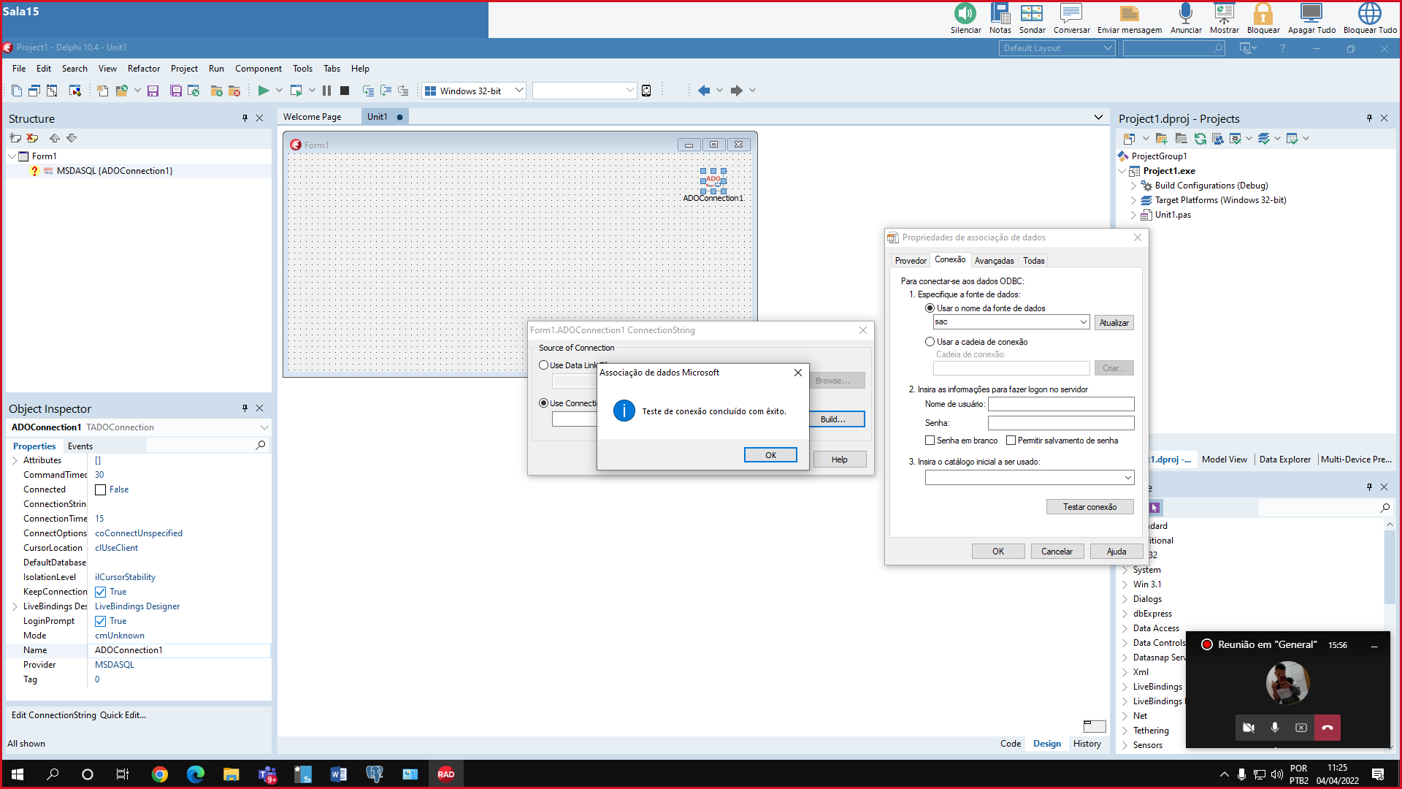

Deixar login prompt = false



Marcar a opção Connected = true



4º Realizar a conexão da adoquery com o adoconnection

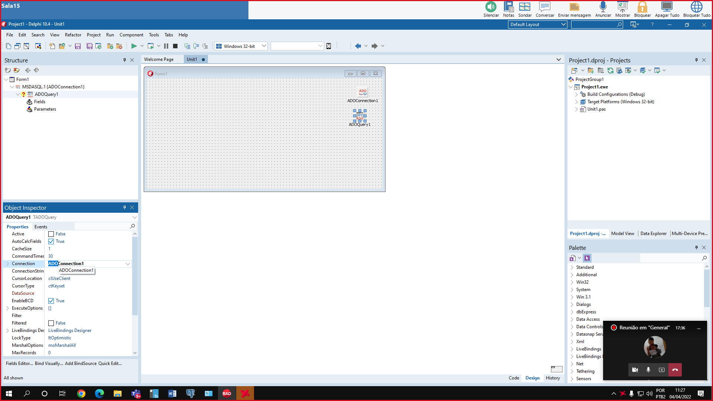

Obs.: marcar a opção connection com o adoconnection



Informar o sql da tabela : select * from tabela .

Exemplo : select * from cliente

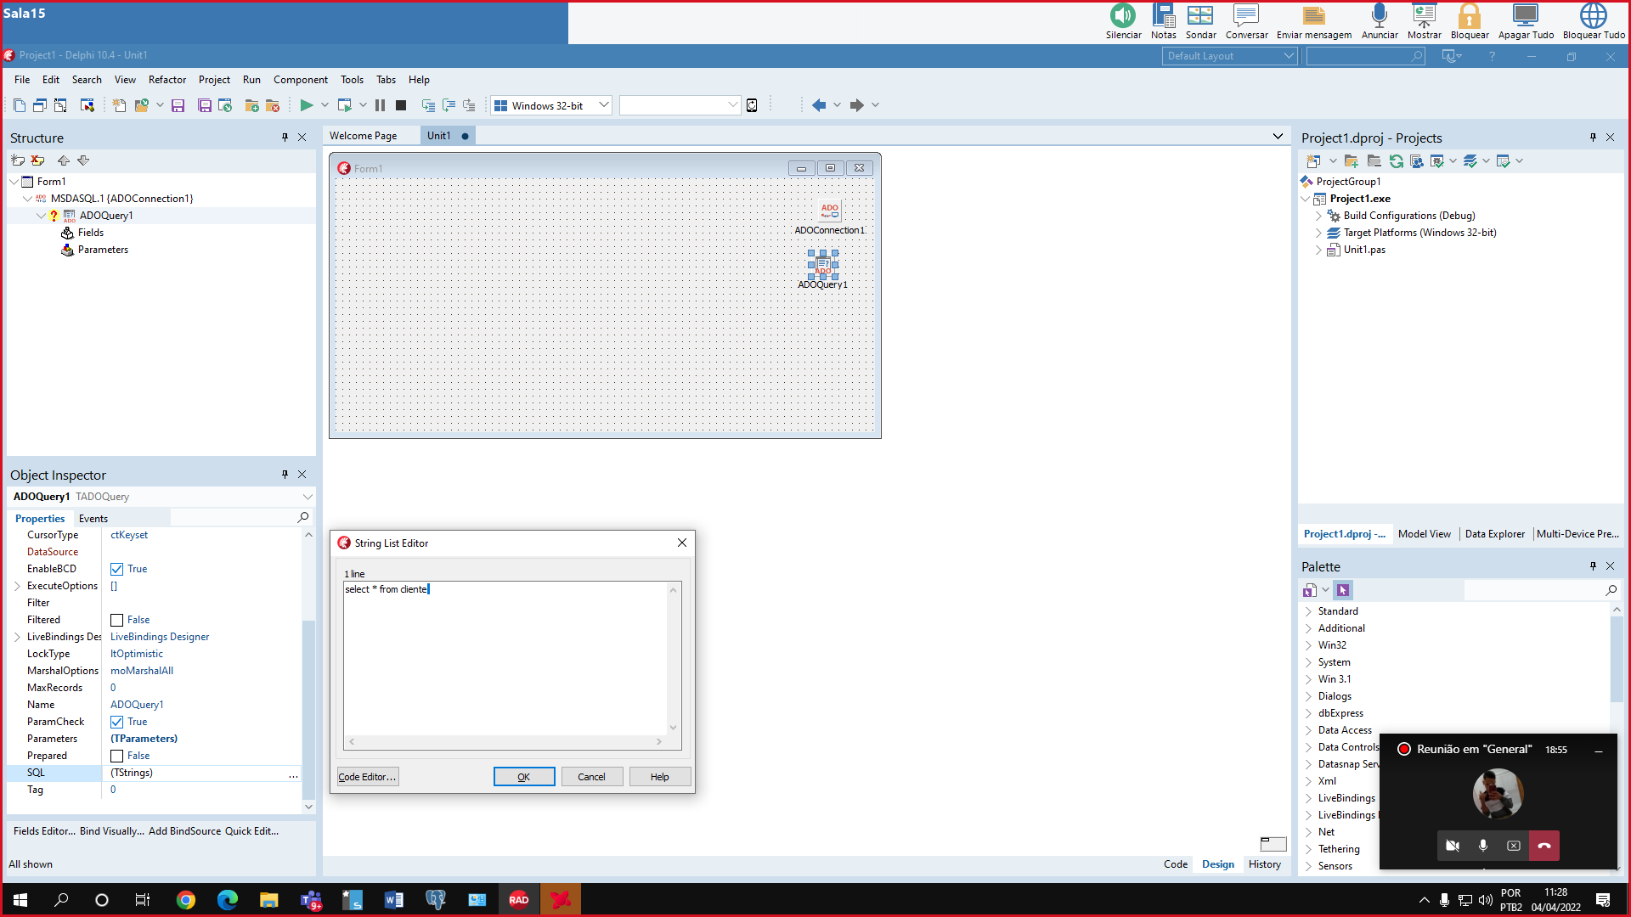



Marcar a opção active : true ;



Pronto sua conexão está realizada.

5º Montando o formulário de cadastro .

CLICAR DUAS VEZES SOBRE ADOCONNECTION

CLIQUE COM O BOTÃO DIREITO E SELECIONE A OPÇÃO ADD ALL FIEDS

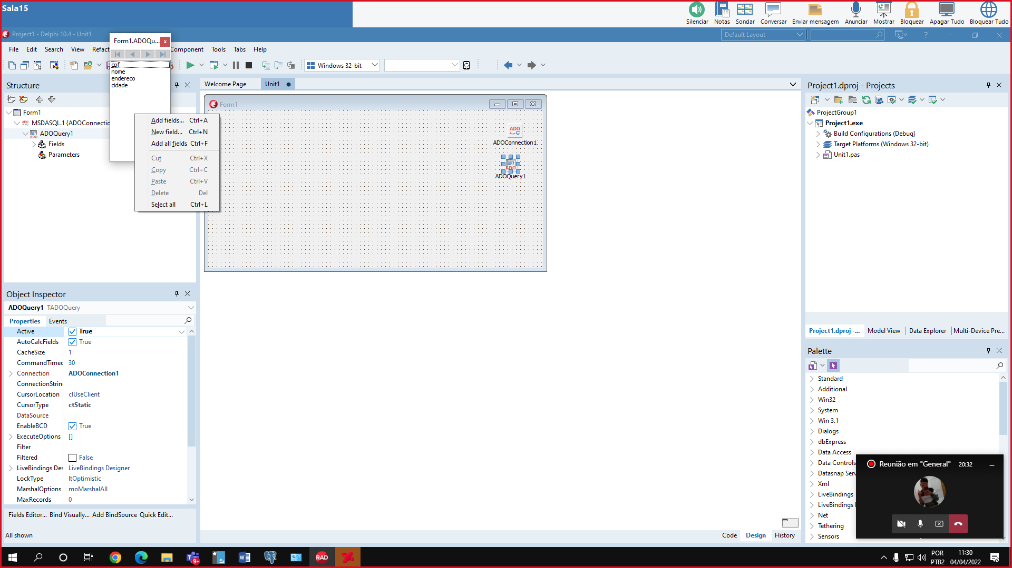

ARRASTE OS CAMPOS DA TABELA PARA O FORMULÁRIO DO DELPHI

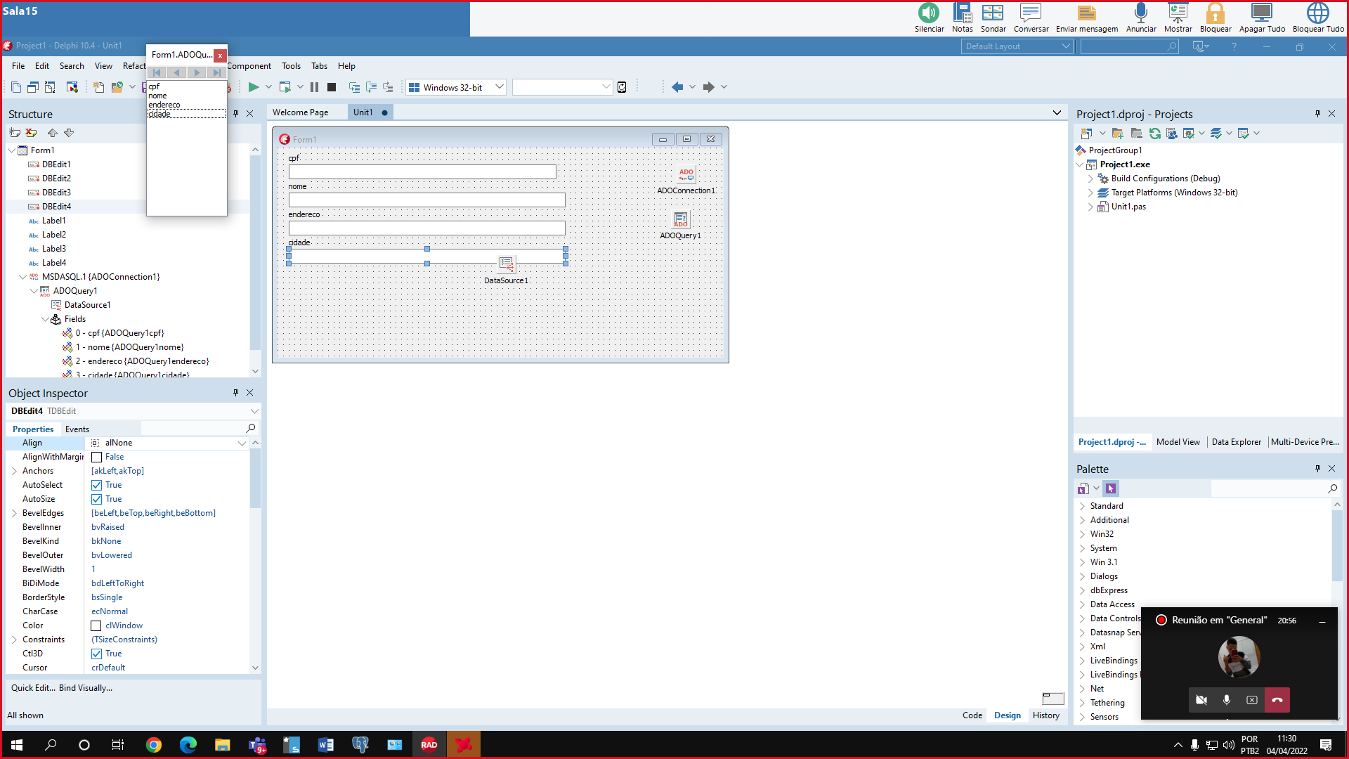

6º ADICIONANDO BOTÃO DE NAVEGAÇÃO

ADICIONE O COMPONENTE DBNAVIGATOR

MARQUE A OPÇÃO DATASOURCE: COM O DATASOURCE CRIADO .

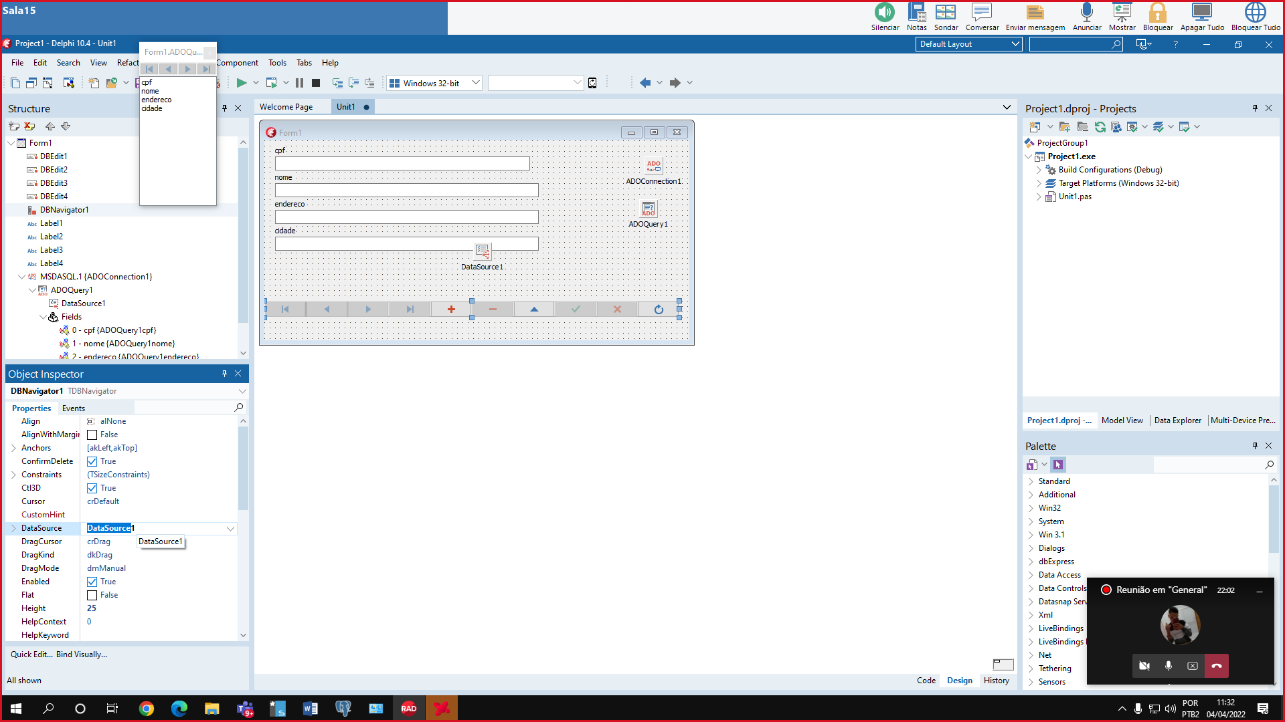

7º ADICIONANDO TABELA PARA VERIFICAR OS REGISTROS

ADICIONE O COMPONENTE DBGRID

MARQUE A OPÇÃO DATASOURCE: COM O DATASOURCE CRIADO .

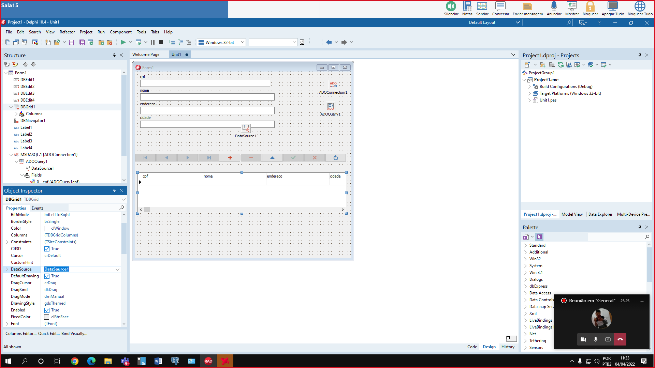

Teste o projeto .